
2025-12-18
Kungsbacka Inner Wheel Club Månadsbrev: 6
D236 President: Rose-Marie Green-Lundin
Sverige Sekreterare: Ulla Ahlerup

Kära IW-vänner!
I måndags hade vi en mysig julavslutning på restaurang Esters. De hade juldukat så fint för oss längst in i restaurangen. Vi drack glögg och minglade , handlade lotter och köpte böcker från bokbordet.
Snart dukades ett fantastiskt rikligt julbord upp. Vi lät oss väl smaka av sillar, lax i olika former, skaldjursröror, ägghalvor, leverpastej, korvar, skinka, bröd, ost och marmelader. Sedan kom den varma maten och till sist kaffe, risalamalta och julgodis. Ja allt går inte att räkna upp. Vi sjöng förstås julsånger och löste julquiz mellan rätterna och Ragnhild Siöström underhöll oss med en mysig 3-minutare om sin katt Mozart.
Den lyckliga vinnaren av det traditionella pepparkakshuset, som Barbro Herrströmer med dottern Britt-Marie´s barn gjort, var i år Gudrun Caesar. Grattis!!!
Julklapparna delades ut och som en fin avslutning på kvällen läste Eva Nikell ”Tomten” av V.Rydberg.
En fin och trevlig julavslutning på 2025.

En julönskan från oss i styrelsen: Hör av dig om du är intresserad av styrelsearbetet i vår klubb.

Kommande program:
12 januari 2026 – IW-dagen – Anhörigcentrum berättar om sin verksamhet
16 februari – Valmöte

14 mars DM -Gbg N
16 mars - klubbmöte
20 april – klubbmöte med modevisning på Boutique Filippa

GOD JUL och GOTT NYTT ÅR till er alla!
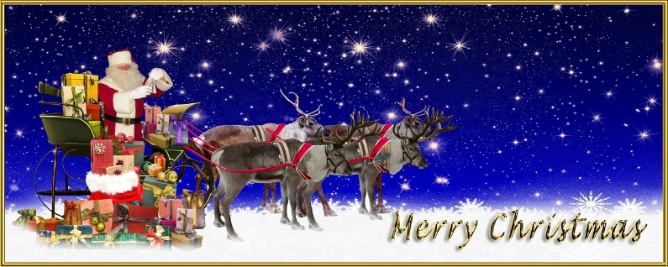
önskar
Styrelsen gm Ulla Ahlerup

